**全国计算机技术与软件专业技术资格（水平）考试**

**2011年下半年 网络工程师 下午试卷**

（考试时间 14:00～16:30 共 150 分钟）

|  |
| --- |
| **请按下述要求正确填写答题纸** |

1.在答题纸的指定位置填写你所在的省、自治区、直辖市、计划单列市的名称。

2.在答题纸的指定位置填写准考证号、出生年月日和姓名。

3.答题纸上除填写上述内容外只能写解答。

4.本试卷共 5 道题，都是必答题，满分 75 分。

5.解答时字迹务必清楚，字迹不清时，将不评分。

6.仿照下面例题，将解答写在答题纸的对应栏内。

**例题**

2011 年下半年全国计算机技术与软件专业技术资格（水平）考试日期是（1）

月（2）日。

因为正确的解答是“11 月 4 日”，故在答题纸的对应栏内写上“11”和“4”

（参看下表）。

|  |  |
| --- | --- |
| 例题 | 解答栏 |
| （1） | 11 |
| （2） | 4 |

**试题一**

某学校计划部署校园网络，其建筑物分布如图1-1所示。

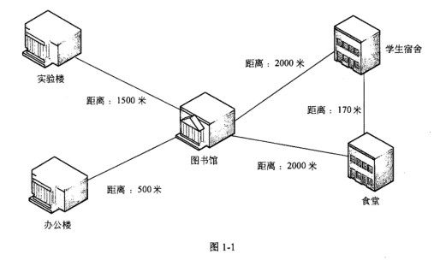

根据需求分析结果，校园网规划要求如下：

1.信息中心部署在图书馆。

2.实验楼部署237个点，办公楼部署87个点，学生宿舍部署422个点，食堂部署17个点。

3.为满足以后应用的需求，要求核心交换机到汇聚交换机以千兆链路聚合，同时千兆到桌面。

4.学校信息中心部署服务器，根据需求，一方面要对服务器有完善的保护措施，另一方面要对内外网分别提供不同的服务。

5.部署流控网关对P2P流量进行限制，以保证正常上网需求。

**【问题1】**

根据网络需求，设计人员设计的网络拓扑结构如图1-2所示。

请根据网络需求描述和网络拓扑结构回答以下问题。

1.图1-2中设备①应为(1)，设备②应为（2)，设备③应为(3)，设备④应为(4)

(1)〜（4)备选答案：（每设备限选1次）

A.路由器 B.核心交换机 C.流控服务器 D.防火墙

2.设备④应该接在设备(5)上。

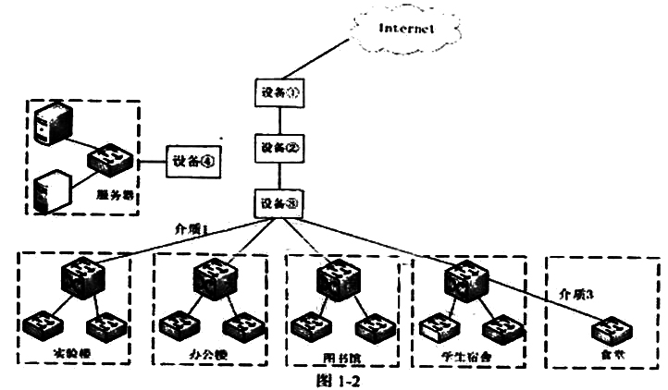

**【问题2】**

1.根据题目说明和网络拓扑图，在图1-2中，介质1应选用(6)，介质2应选用(7),介质3应选用(8).

(6)〜（8)备选答案：(注：每项只能选择一次）

A.单模光纤 B.多模光纤

C.6类双绞线 D. 5类双绞线

2.根据网络需求分析和网络拓扑结构图，所有接入交换机都直接连接汇聚交换机，本校园网中至少需要(9)台24口的接入交换机(不包括服务器使用的交换机)。

**【问题3】**

交换机的选型是网络设计的重要工作。而交换机的背板带宽、包转发率、交换容量是其重要技术指标。其中，交换机进行数据包转发的能力称为(10)，交换机端口处理器和数据总线之间单位时间内所能传输的最大数据景称为(11) 。某交换机有24个固定的千兆端口，其端口总带宽为(12) Mbps。

**【问题4】**

根据需求分析，图书馆需要支持无线网络接入，其部分交换机需要提供POE功能，POE的标准供电电压值为(13)。

(13)备选答案：

A.5V B.12V C.48V D.110V

**试题二**

如图2-1所示，某公司办公网络划分为研发部和销售部两个子网，利用一台双网卡Linux服务器作为网关，同时在该Linux服务器上配置Apache提供Web服务。

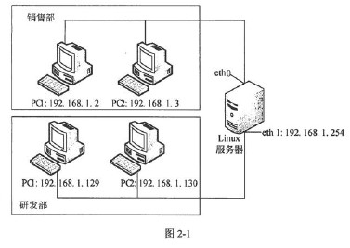

**【问题1】**

图2-2是Linux服务器中网卡eth0的配置信息，从图中可以得知：①处输入的命令是(1) , eth0的IP地址是(2),子网掩码是(3),销售部子网最多可以容纳的主机数量是(4)。

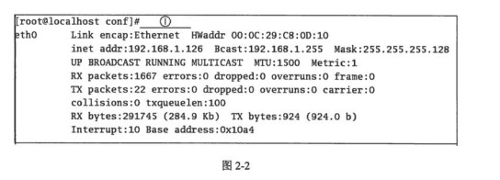

**【问题2】**

Linux服务器配置Web服务之前，执行命令[root@root] rpm -qa | grep httpd的目的是(5). Web服务器配置完成后，可以用命令(6)来启动Web服务。

**【问题3】**

缺省安装时，Apache的主配置文件名是(7)，该文件所在目录为(8)。

配置文件中下列配置信息的含义是(9) 。

<Directory"/var/www/html/secure">

Allowoverride AuthConfig

Order deny，allow

allow from 192.168.1.2

Deny from all

</Directory>

**【问题4】**

Apache的主配置文件中有一行：Listen 192.168.1.126:80，其含义是(10)。

启动Web服务后，仅销售部的主机可以访问Web服务。在Linux服务器中应如何配置，方能使研发部的主机也可以访问Web服务。

**试题三**

在Windows Server 2003中可以采用筛选器来保护DNS通信。某网络拓扑结构如图3-1所示。WWW服务器的域名是www.abc.edu。DNS服务器上安装Windows Server 2003操作系统。

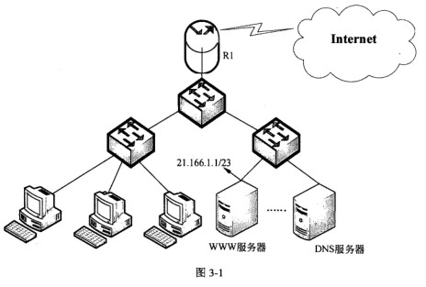

**【问题1】**

配置DNS服务器时，在图3-2所示的对话框中，为Web Server配置记录时新建区域的名称是(1);在图3-3所示的对话框中，添加的新建主机“名称”为(2), IP地址栏应填入(3)。

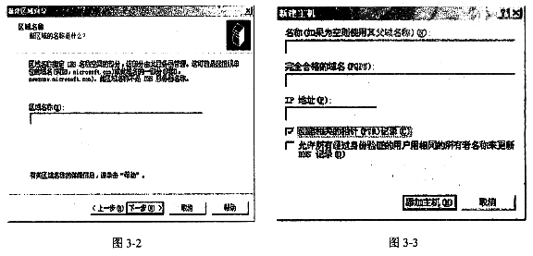

**【问题2】**

在DNS服务器的“管理工具”中运行“管理IP筛选器列表”，创建一个名为“DNS 输入”的筛选器，用以对客户端发来的DNS请求消息进行筛选。在如图3-4所示的“IP 筛选器向导”中指定IP通信的源地址，下拉框中应选择（4)：在如图3-5中指定IP 通信的目标地址，下拉框中应选择(5).

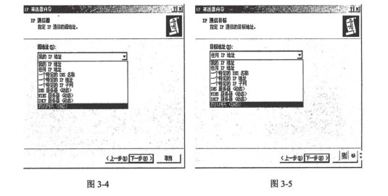

在图3-6中源端口项的设置方式为(6),目的端口项的设置方式为(7)。在筛选器列表配置完成后，设置“筛选器操作”为“允许”。

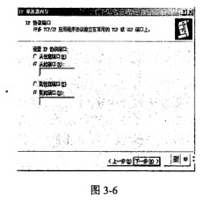

**【问题3】**

在图3-7中双击“新IP安全策略”即可查看“DNS输入”安全规则，要使规则生效，在图3-7中如何配置？

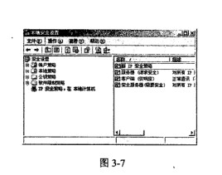

**【问题4】**

在本机Windows命令行中输入(8)命令可显示当前DNS缓存，如图3-8所示。“Record Type”字段中的值为4时存储的记录是MX,若“Record Type”字段中的值为2 时存储的记录是(9)

客户端在排除DNS域名解析故障时需要刷新DNS解析器缓存，使用的命令是(10)。

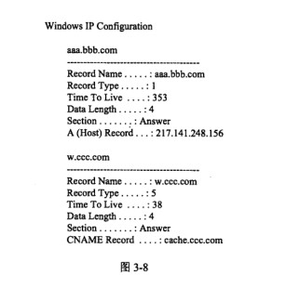

**试题四**

某公司网络结构如图4-1所示，通过在路由器上配置访问控制列表ACL来提高内部网络和Web服务器的安全。

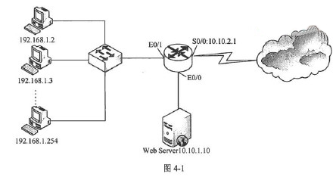

**【问题1】**

访问控制列表（ACL)对流入/流出路由器各端口的数据包进行过滤。ACL按照其功能分为两类，(1)只能根据数据包的源地址进行过滤，(2)可以根据源地址、目的地址以及端口号进行过滤。

**【问题2】**

根据图4-1的配置，补充完成下面路由器的配置命令：

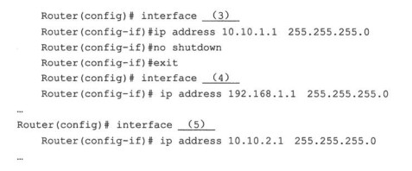

**【问题3】**

补充完成下面的ACL语句，禁止内网用户192.168.1.254访问公司Web服务器和外网。

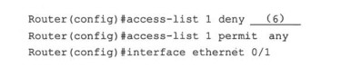

http://www.rkpass.cn:8080/ruankao_work_version_0103/userfile/image/xt-11-x-x-4-4.jpg

**【问题4】**

请说明下面这组ACL语句的功能。

http://www.rkpass.cn:8080/ruankao_work_version_0103/userfile/image/xt-11-x-x-4-5.jpg

**【问题5】**

请在问题4的ACL前面添加一条语句，使得内网主机192.168.1.2可以使用telnet对Web服务器进行维护。

http://www.rkpass.cn:8080/ruankao_work_version_0103/userfile/image/xt-11-x-x-4-6.jpg

**试题五**

某单位在实验室部署了 IPv6主机，在对现有网络不升级的情况下，计划采用NAT-PT 方式进行过渡，实现IPv4主机与IPv6主机之间的通信，其网络结构如图5-1所示。其中，IPv6网络使用的NAT-PT前缀是2001:aaaa:0:0:0:1::/96，IPv6网络中的任意结点动态映射到地址池16.23.31.10〜16.23.31.20中的IPv4地址。

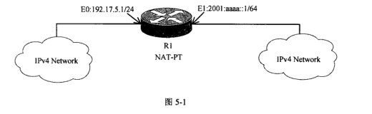

**【问题1】**

使用NAT-PT方式完成IPv4主机与IPv6主机通信，需要路由器支持，在路由器上需要配置DNS-ALG和FTP-ALG这两种常用的应用网关。

没有DNS-ALG和FTP-ALG的支持，无法实现(1)结点发起的与(2)结点之间的通信。

**【问题2】**

根据网络拓扑和需求说明，完成（或解释）路由器R1的配置

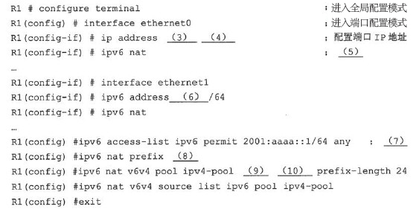

**【问题3】**

NAT-PT机制定义了三种不同类型的操作，其中，(11)提供一对一的IPv6地址和IPv4地址的映射：(12)也提供一对一的映射，但是使用一个IPv4地址池：(13)提供多个有NAT-PT前缀的IPv6地址和一个源IPv4地址间的多对一动态映射。